《机器学习基础》实验报告

年级、专业、班级 |  |  |  |  | 姓名
实验题目 | 决策树算法实验
实验时间 |  |  | 实验地点
实验成绩 |  |  | 实验性质 | □验证性 □设计性 □综合性
教师评价：
□算法/实验过程正确； □源程序/实验内容提交 □程序结构/实验步骤合理；
□实验结果正确； □语法、语义正确； □报告规范；
其他：
评价教师签名：
一、实验目的
掌握决策树回归算法原理。
二、实验项目内容
1.理解并描述决策树分类、回归算法原理。
2.编程实践：将决策树分类、回归算法分别应用于合适的数据集(如鸢尾花、波士顿房价预测、UCI数据集、Kaggle数据集),要求算法至少用于两个数据集(分类2个,回归2个)。
实验平台：华为云,网址：https://www.huaweicloud.com/
- 实验原理
1.分类树
1.1评价指标
CART分类树算法分别使用基尼值和基尼指数来度量数据集D的纯度,选择划分属性a。基尼值越小,则数据集纯度越高。两者的表达式分别为:
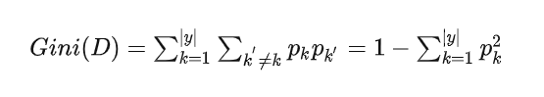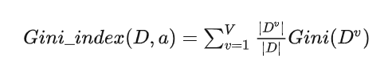

1.2离散性和连续性特征处理
CART算法将离散型和连续型特征都作连续性特征处理。取排序后相邻两样本值的平均数,一共取得m-1个划分点。对于这m-1个点。分别计算以该点作为二元分类点时的基尼系数,并选择基尼系数最小的点作为该连续特征的二元离散分类点。如果当前节点为连续属性,则该属性后面还可以参与子节点的产生选择过程。
1.3分类树的建立流程
算法输入是训练集D,基尼系数的阈值,样本个数阈值。
输出是决策树T。
算法从根节点开始,用训练集递归的建立CART树。
1) 对于当前节点的数据集为D,如果样本个数小于阈值或者没有特征,则返回决策子树,当前节点停止递归。
2) 计算样本集D的基尼系数,如果基尼系数小于阈值,则返回决策树子树,当前节点停止递归。
3) 计算当前节点现有的各个特征的各个特征值对数据集D的基尼系数。
4) 在计算出来的各个特征的各个特征值对数据集D的基尼系数中,选择基尼系数最小的特征A和对应的特征值a。根据这个最优特征和最优特征值,把数据集划分成两部分D1和D2,同时建立当前节点的左右节点,左节点的数据集D为D1,右节点为D2。
5) 对左右的子节点递归的调用1-4步,生成决策树。
2.回归树
2.1评价指标
对于回归模型,CART分类树以方差和作为度量标准。目标是取得满足如下条件的最优特征和特征值划分点:在利用任意划分特征A的任意候选划分点s划分成的数据集D1和D2方差和中,该特征和特征值划分出的两个数据集方差和最小,即满足:
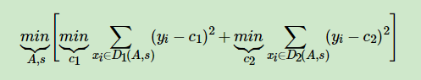
2.2离散性和连续性特征处理
除度量标准使用方差和外,与分类树的特征处理一致。
2.3回归树的建立流程
形式同分类树。

3.剪枝
预剪枝策略已在前述算法流程中体现,故此处重点描述后剪枝策略:先把整颗决策树构造完毕,然后自底向上的对非叶结点进行考察,若将该结点对应的子树换为叶结点能够带来泛化性能的提升,则把该子树替换为叶结点。在分类树中,泛化性能由分类准确率(Accuracy)度量,替换策略为将该子树变更为叶子结点,并以其子树中样本数最多的类作为叶子结点的类别。而在回归树中,泛化性能则由标准误差(RMSE)度量,替换策略将该结点子树中样本输出值的均值作为叶子结点的输出值。
四、实验过程或算法（源程序）
1.定义留出函数(Holdout)将数据集分为训练集D和验证集T;基于基尼系数(Gini_index)和标准误差(RMSE)定义决策树分类、回归模板(CART):
import matplotlib.pyplot as plt
import pandas as pd
import numpy as np
import queue as que

def Holdout(dataset,hold=0.7):#根据留出法返回数据集dataset上的训练集D和验证集T
dataset.drop_duplicates(inplace=True)#删除dataset上的重复数据
D=dataset.sample(frac=hold)#提取训练集
T=pd.concat([dataset,D]).drop_duplicates(keep=False)#以补集的方式提取验证集(A-B=pd.concat([A,B,B]).drop_duplicates(keep=False))
return D,T

class Node:
def __init__(self,D=None,a=None,t=None,label=None,value=None,depth=None,left=None,right=None):
self.D=D#当前结点上的训练集
self.a=a#划分属性
self.t=t#划分点
self.label=label#分类树叶子结点上的标签值
self.value=value#回归树叶子结点上的输出值
self.depth=depth#结点深度
self.left=left#左结点
self.right=right#右结点

def isleaf(self):#检查该结点是否为叶子结点
return (self.left==None) and (self.right==None)#没有左右子树则为叶子结点

def beCleaf(self):#将当前结点转化为分类树型叶子结点
label=self.D[self.D.columns[-1]]
self.label=label.value_counts().index[0]#类别标记为当前结点训练集上样本数最多的类
self.a=self.t=None#删除划分属性和划分属性值
self.left=self.right=None#删除左右子树

def beRleaf(self):#将当前结点转化为回归树型叶子节点
value=self.D[self.D.columns[-1]]
self.value=np.sum(value)/len(value)#输出值标记为当前结点训练集上的样本均值
self.a=self.t=None#删除划分属性和划分属性值
self.left=self.right=None#删除左右子树

def setsub(self,a,t,subtrees):#将当前结点标记为内部结点并设置左右子树
self.a=a#记录最优划分属性
self.t=t#记录最优划分属性值
self.label=self.value=None#清空标签值和输出值
self.left=subtrees[0]#设置左子树
self.right=subtrees[1]#设置右子树

class CART:
def __init__(self,D,Regression=False,Preprune=True,delta=0,MinSet=5,MaxDepth=30,MaxNode=1e9):
self.delta=delta#允许的最大误差(分类树为基尼值,回归树为方差和)
self.regression=Regression#决策树树的类型,False为分类树,True为回归树
self.preprune=Preprune#预剪枝,False为关,True为开
self.MinSet=MinSet#预剪枝时的结点样本数阈值
self.MaxDepth=MaxDepth#预剪枝时的决策树深度阈值
self.MaxNode=MaxNode#决策树树的最大结点深度,避免内存超限
self.root=Node(D,depth=0)#决策树的根节点

def PrintTree(self):#打印决策树
print("{",end="")
self.PrintNode(self.root)
print("}")

def PrintNode(self,it):#打印决策树各结点
if it.isleaf():#如果是叶子结点,则打印标签或输出值
if self.regression==0:
print("(label=%d)"%(it.label),end="")
else: print("(value=%.2f)"%(it.value),end="")
return

print("%s<%.2f"%(it.a,it.t),end="")#如果是内部结点,打印划分依据
if it.left.isleaf()==0:#左子树不是叶子节点则打印{}
print('{',end="")
self.PrintNode(it.left)#递归打印左子树
if it.left.isleaf()==0:
print('}',end="")

print("%s>%.2f"%(it.a,it.t),end="")
if it.right.isleaf()==0:#右子树不是叶子节点则打印{}
print('{',end="")
self.PrintNode(it.right)#递归打印右子树
if it.right.isleaf()==0:
print('}',end="")

def Gini(self,D):#训练集D的基尼值
pk=D[D.columns[-1]].value_counts(1)
return 1-np.sum(np.square(pk))

def Gini_index(self,D,a,t):#训练集D根据划分属性a和属性值t划分后的基尼指数
D1=D[D[a]<t]
D2=D[D[a]>t]
return self.Gini(D1)/D1.shape[0]+self.Gini(D2)/D2.shape[0]

def Variance(self,D,a,t):#训练集D根据划分属性a和属性值t划分后的方差和
D1=D[D[a]<t]
D2=D[D[a]>t]
return np.var(D1[D1.columns[-1]])+np.var(D2[D2.columns[-1]])

def Candidates(self,a):#连续性属性的候选划分点
a=np.sort(a.value_counts().index)
return (a[:-1]+a[1:])/2

def BestCat(self,D,A):#分类(C)树的最优划分属性a和属性值t
mgi=1
for a in A:
Ta=self.Candidates(D[a])
for t in Ta:
gi=self.Gini_index(D,a,t)#计算每个划分属性a和属性值t下的基尼指数
if gi<mgi:
mgi=gi
bestfeature=a
bestvalue=t
return bestfeature,bestvalue#返回使基尼指数最小化的a,t取值

def BestRat(self,D,A):#回归(R)树的最优划分属性a和属性值t
mvar=float(0x3f3f3f3f)
for a in A:
Ta=self.Candidates(D[a])
for t in Ta:
var=self.Variance(D,a,t)#计算每个划分属性a和属性值t下的方差和
if var<mvar:
mvar=var
bestfeature=a
bestvalue=t
return bestfeature,bestvalue#返回使方差和最小化的a,t取值

def TreeGenerate(self):#BFS生成决策树
nodes=1#初始化结点数为1(根节点)
queue=que.Queue()
queue.put(self.root)#创建队列并将根节点加入队列中

while(not queue.empty()):#队列非空

it=queue.get()#取出队头结点
D=it.D#队头结点上的训练集
A=D.columns[:-1]#训练集属性
data=D[A]#样本属性值
lv=D[D.columns[-1]]#样本标签或样本值

if self.preprune:#如果启用预剪枝
if len(data)<self.MinSet or it.depth>self.MaxDepth:#如果D中样本足够少或当前结点深度足够大,则将当前结点标记为叶结点
if self.regression==0:
it.label=lv.value_counts().index[0]#对分类树型结点,类别标记为D中样本数最多的类
else: it.value=np.sum(lv)/len(lv)#对回归树型结点,输出值为D中样本输出值的均值
continue
if self.regression==0 and self.Gini(D)<self.delta:#如果结点为分类树型且基尼值小于阈值,则将当前结点标记为叶结点
it.label=lv.value_counts().index[0]#将当前结点标记为叶结点,类别标记为D中样本数最多的类
continue
if self.regression==1 and np.var(D[D.columns[-1]])<self.delta:#如果结点为分类树型且方差和小于阈值,则将当前结点标记为叶结点
it.value=np.sum(lv)/len(lv)#将当前结点标记为叶结点,输出值为D中样本输出值的均值
continue

if nodes>self.MaxNode or len(A)==0 or len(data.value_counts())==1:#如果结点数超过上限或属性集A为空或D中样本在A上取值相同
if self.regression==0:#则依据结点类型标记为叶子结点
it.label=lv.value_counts().index[0]
else: it.value=np.sum(lv)/len(lv)
continue

if len(lv.value_counts())==1:#如果D中样本全属于同一类别C,或D中样本输出值均为C
if self.regression==0:
it.label=lv.iloc[0]#则将当前结点标记为C类叶节点
else: it.value=lv.iloc[0]#或将当前结点输出值设置为C
continue

a,t=self.BestCat(D,A) if self.regression==0 else self.BestRat(D,A)#在A中选择最优划分属性a和最优划分属性值t

D1=D[D[a]<t].copy()#划分左子树的样本子集D1
D2=D[D[a]>t].copy()#划分右子树的样本子集D2
if len(D1[a].value_counts())==1:#如果样本子集在属性值a上取值相同
D1.drop(columns=a,inplace=True)#则删除样本子集中的该属性
if len(D2[a].value_counts())==1:
D2.drop(columns=a,inplace=True)

it.setsub(a,t,[Node(D1,depth=it.depth+1),Node(D2,depth=it.depth+1)])#将当前结点标记为内部结点并设置左右子树
queue.put(it.left)#左子结点入队列
queue.put(it.right)#右子结点入队列
nodes+=2

def Predict(self,i,it=None):#递归预测样例i的标签或输出值
if it==None:#从根结点开始递归预测
it=self.root
if it.isleaf():#如果当前结点是叶子结点
return it.label if self.regression==0 else it.value#则返回标签值或输出值
return self.Predict(i,it.left) if i[it.a]<=it.t else self.Predict(i,it.right)#否则跟据划分属性和划分属性值继续递归预测

def Accuracy(self,T):#返回分类树在验证集T上的分类准确率
if self.regression==1:#回归树类型的对象不能调用本函数
return 'Error:Regression Tree!'

cnt=0#分类正确的样本数
rows=T.shape[0]#样本数
for i in range(rows):
sample=T.iloc[i]#对每一行的样本
if self.Predict(sample)==sample[-1]:#如果预测标签值与真实标签值相等
cnt=cnt+1#分类正确的样本数增加1
return cnt/rows#返回分类准确率

def RMSE(self,T):#返回回归树在验证集T上的标准误差
if self.regression==0:#分类树类型的对象不能调用本函数
return 'Error:Classification Tree!'

value=T[T.columns[-1]]#样本的真实输出
predict=[]
rows=T.shape[0]#样本数
for i in range(rows):
predict.append(self.Predict(T.iloc[i]))#获得每个样本的预测输出
return np.sqrt(np.sum(np.square(np.array(predict)-value))/len(value))#返回预测输出和真实输出的标准误差

def Postpruning(self,T,it=None):#后剪枝
if(it==None):#从根结点开始递归剪枝
it=self.root

if(it.isleaf()):#如果当前结点是叶子结点,则直接返回
return
self.Postpruning(T,it.left)#对左子树进行剪枝
self.Postpruning(T,it.right)#对右子树进行剪枝

a=it.a#预处理,记录当前结点的划分属性和划分属性值
t=it.t
subtrees=[it.left,it.right]#记录当前结点的左右子树

if self.regression==0:#对于分类树
acc=self.Accuracy(T)#计算其不剪枝时在验证集T上的分类准确率
it.beCleaf()#将当前结点替换为叶节点
if self.Accuracy(T)>=acc:#如果替换后的分类树的分类准确率大于等于不剪枝时的分类准确率
return#则确认剪枝操作
else:#对于回归树
rmse=self.RMSE(T)#计算其不剪枝时在验证集T上的标准误差
it.beRleaf()#将当前结点替换为叶节点
if self.RMSE(T)<=rmse:#如果替换后的回归树的标准误差小于等于不剪枝时的标准误差
return#则确认剪枝操作

it.setsub(a,t,subtrees)#否则不剪枝,恢复当前结点

2.应用分类树对鸢尾花(iris)和红酒(wine))数据集进行学习:
import pandas as pd
from Template import CART
from Template import Holdout

iris=pd.read_csv("iris.txt")
D1,T1=Holdout(iris)#依据留出法将数据集划分为训练集D和验证集T

CT1=CART(D1,Preprune=False)#初始化决策树,默认为分类树,不启用预剪枝
CT1.TreeGenerate()#生成决策树
CT1.PrintTree()#打印决策树
print("鸢尾花数据集:未进行后剪枝的分类树的分类准确率为%.2f%%"%(CT1.Accuracy(T1)*100))
CT1.Postpruning(T1)#后剪枝
CT1.PrintTree()#打印决策树
print("鸢尾花数据集:剪枝后的分类树的分类准确率为%.2f%%"%(CT1.Accuracy(T1)*100))

wine=pd.read_csv("wine.txt")
D2,T2=Holdout(wine)

CT2=CART(D2,delta=0.3,MinSet=4)#初始化决策树,默认启用预剪枝,最大可接受基尼值为0.3,最小样本集阈值为4
CT2.TreeGenerate()
CT2.PrintTree()
print("红酒数据集:未进行后剪枝的分类树的分类准确率为%.2f%%"%(CT2.Accuracy(T2)*100))
CT2.Postpruning(T2)
CT2.PrintTree()
print("红酒数据集:剪枝后的分类树的分类准确率为%.2f%%"%(CT2.Accuracy(T2)*100))

3.应用回归树对体能训练(linnerud)和糖尿病(diabetes)数据集进行学习:
import pandas as pd
from Template import CART
from Template import Holdout

linnerud=pd.read_csv("linnerud.txt")
D1,T1=Holdout(linnerud)#依据留出法将数据集划分为训练集D和验证集T

RT1=CART(D1,Regression=True,Preprune=False)#初始化决策树,类型为回归型,不启用预剪枝
RT1.TreeGenerate()#生成决策树
RT1.PrintTree()#打印决策树
print("体能训练数据集:未进行后剪枝的回归树的标准误差为%.2f"%(RT1.RMSE(T1)))
RT1.Postpruning(T1)#后剪枝
RT1.PrintTree()#打印决策树
print("体能训练数据集:剪枝后的回归树的标准误差为%.2f"%(RT1.RMSE(T1)))

diabetes=pd.read_csv("diabetes.txt")
D2,T2=Holdout(diabetes)

RT2=CART(D2,Regression=True,MinSet=4,MaxDepth=20)#初始化决策树,类型为回归型,最小样本集阈值为4,最大深度为20
RT2.TreeGenerate()
RT2.PrintTree()
print("糖尿病数据集:未进行后剪枝的回归树的标准误差为%.2f"%(RT2.RMSE(T2)))
RT2.Postpruning(T2)
RT2.PrintTree()
print("糖尿病数据集:剪枝后的回归树的标准误差为%.2f"%(RT2.RMSE(T2)))

五、实验结果及分析
1.分类树(鸢尾花,红酒数据集)
对于鸢尾花数据集,由于数据集较好,因此未启用预剪枝功能。可以看出,生成的分类树的学习结果已经足够好(88.89%),但是存在过拟合现象。使用递归函数并基于验证集T对分类树自底向上的进行后剪枝后,可以看出,分类树的复杂度显著降低,分类的准确率也得到明显提高(97.78%)。
而对于红酒数据集,由于数据集的属性值较多(>10),可以预见递归建立分类树将可能导致内存超限。因此,基于队列结构(Queue)将分类树建立算法由深度优先搜索(BFS)改为广度优先搜索(DFS),并添加最大结点数(MaxNode)作为最大内存约束。基于同样的理由,对于该数据集进行分类需要启用预剪枝策略,并设置最大可接受基尼值(Gini)为0.1,最小样本集阈值(MinSet)为4,最大深度(MaxDepth)为50。可以看出,该分类树分类效果较好(92.45%)且并未发生过拟合,但复杂度过高。因此,后剪枝策略基于奥卡姆剃刀原则对其进行剪枝并显著降低了其复杂度。
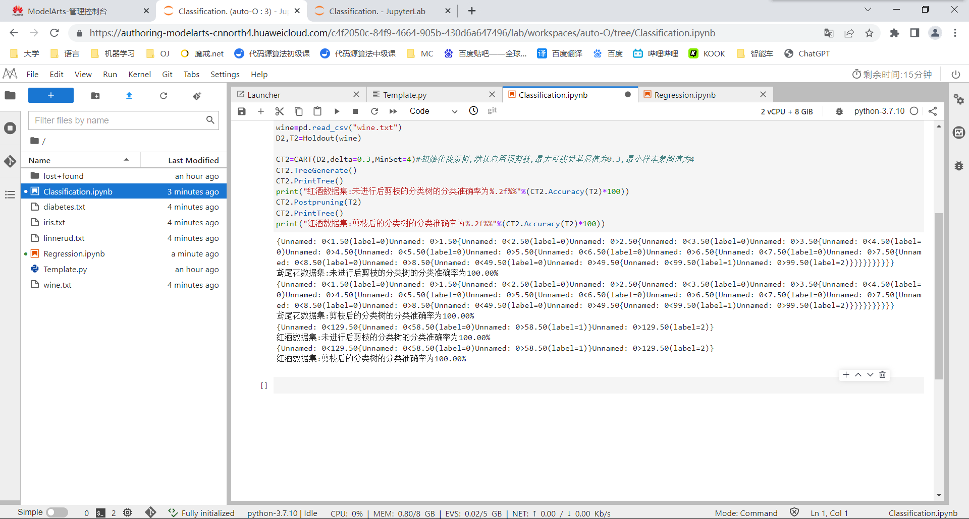
图1.1 华为云平台上的分类树分类结果
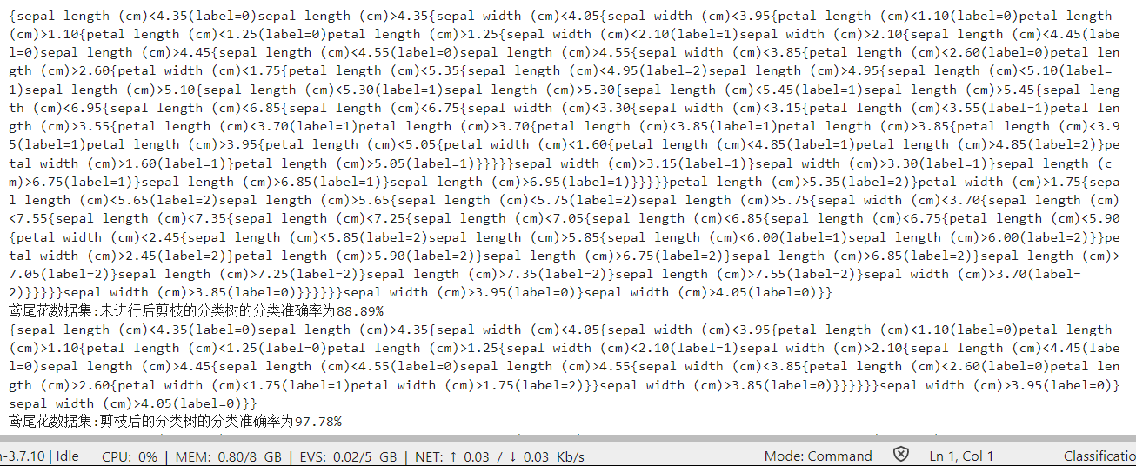
图1.2 分类树(鸢尾花数据集)
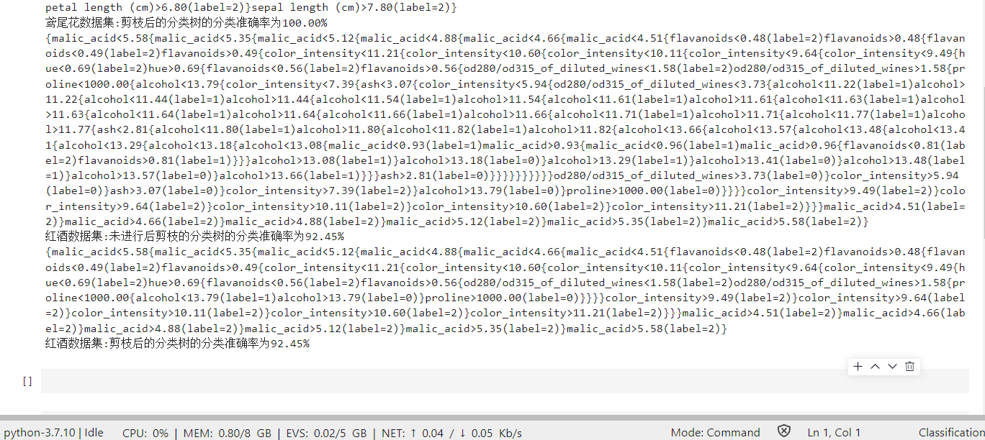
图1.3 分类树(红酒数据集)

2.回归树(体能训练,糖尿病数据集)
对于体能训练数据集,由于数据量较小,即使未使用预剪枝策略,回归树仍然具有明显的过拟合现象(RMSE=11.75)。仿照分类树中基于分类准确率的后剪枝策略,根据标准误差(RMSE)对回归树进行后剪枝,效果非常明显(RMSE=5.77)。可以看出,剪枝后的回归树取得了较好的拟合效果。
而对于糖尿病训练集,由于数据分布不均,导致回归树的输出值波动较大。比较图2.3和图2.4可以发现,在预剪枝策略下,当最大深度到达50时,拟合效果已经趋近极限(RMSE=67.27),后剪枝策略对回归树的拟合效果提升幅度较小(RMSE=78.55->73.76),但仍然可以显著降低回归树的复杂程度。
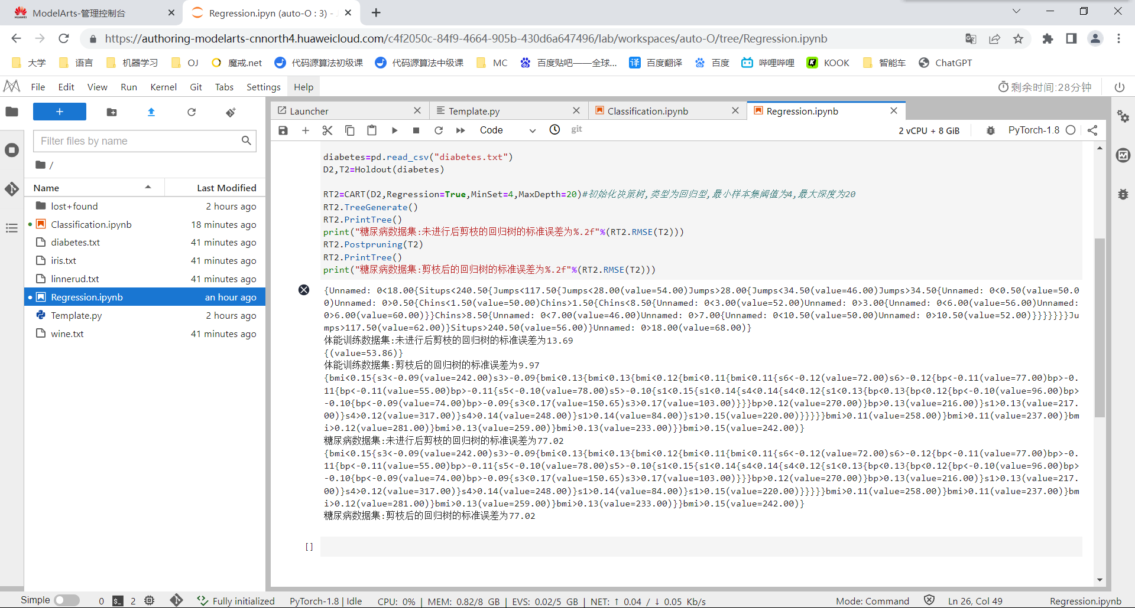
图2.1 华为云平台上的回归树拟合结果
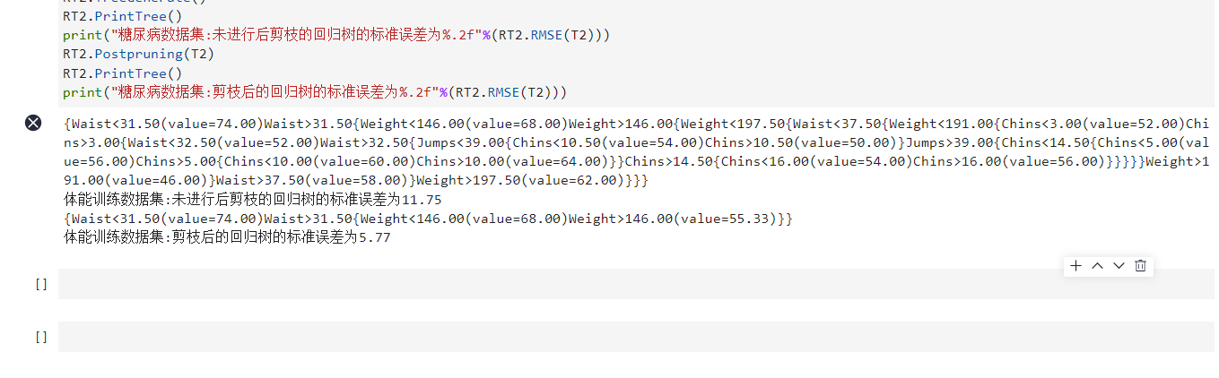
图2.2 回归树(体能训练数据集)

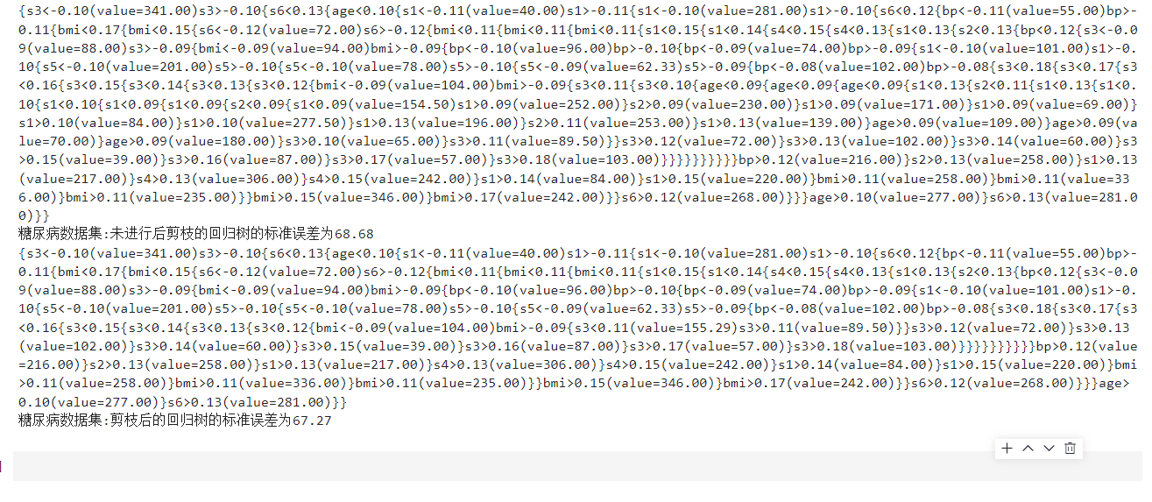
图2.3 回归树(糖尿病数据集,最大深度为50)
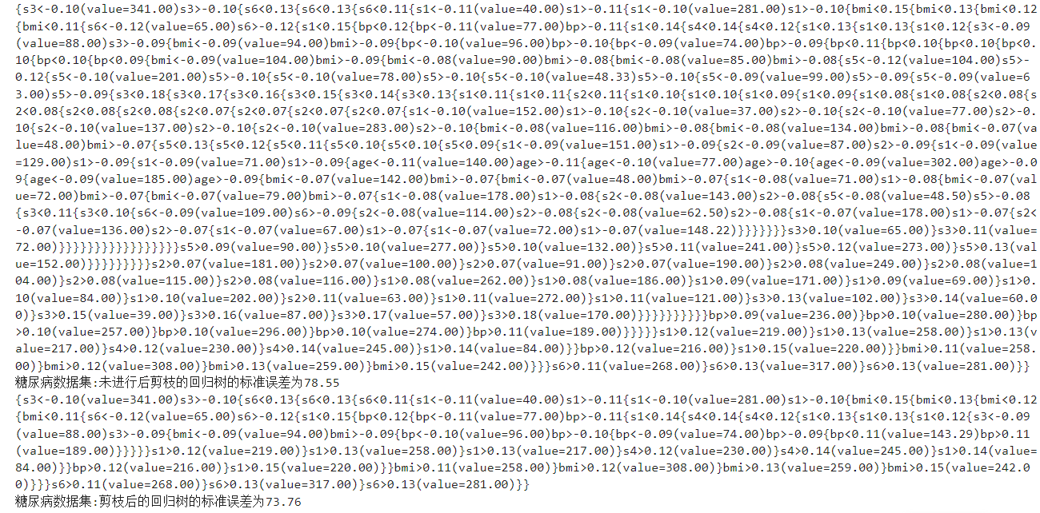
图2.4 回归树(糖尿病数据集,最大深度为100)

